## MQTT Publisher

Zuerst muss man festlegen, auf welches Topic gepublisht werden soll - in unserem Fall: control/package

Dann muss man die Variable für Inhalt der Message erstellen, dabei ist es wichtig, dass man Sonderzeichen im Topic (zum Beispiel den Schrägstrich) gegen einen Unterstrich ersetzt. Für eine Variable, die gepublisht werden soll, wird außerdem _pub an das Topic angehängt.

Die Variable hier lautet daher control_package_pub

Dann wird das Message Throw Event erstellt: Der Name muss dem gewünschten Topic entsprechen, in unserem Fall also control/package

Außerdem muss eine Message mit demselben Namen wie das Topic und der Name des Events erstellt werden. Hier unter dem Feld Message: control/package

Dann muss ein start-Execution Listener mit einer Delgate Expression erstellt werden. Dazu muss zunächst bei Executionlistener auf das Plus geklickt werden,

Ein Bild, das Tisch enthält.
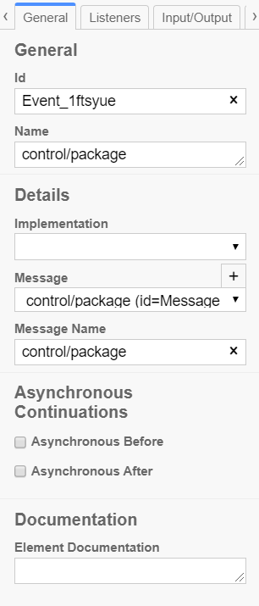Bei Event Type start eingefügt werden und als Listener Type Delegate Expression und im Feld der Delegate Expression ${MQTTPublisher}. Nun ist der Publisher für das Message Event fertig eingerichtet.

MQTT Receiver

Zuerst muss man auch hier festlegen, von welchem Topic man empfangen möchte. In unserem Fall ist das Topic control/sensors.

Dann wird das Message Catch Event erstellt. Wichtig ist auch hier, dass der Message Name gleich dem Namen des Events ist. Auch hier wird die Message mit dem Namen control/sensors erstellt.

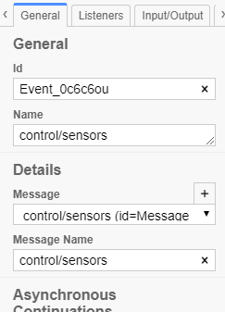Ein Bild, das Text enthält.
Dann muss man auch hier einen start Execution Listener hinzufügen. Dieser Listener wird bei Erreichen des Events aufgerufen. Als Event Type wird also start angegeben, als Listener Type Delegate Expression und bei der DelegateExpression ${MQTTReceiver}.

Ein Bild, das Text enthält.
Danach muss außerdem die Variable, auf die der Inhalt der Message gespeichert wird, erstellt werden. Hier ist es wichtig, dass man Sonderzeichen im Topic (zum Beispiel den Schrägstrich) gegen einen Unterstrich ersetzt. Für eine Variable, die received werden soll, wird außerdem _rec an das Topic angehängt. In unserem Fall wäre der Name der Variable also control_sensors_rec.

ProcessEngine überprüfen: geht nicht, weil Execution null ist.

Connection lost - Cause: java.lang.NullPointerException: Cannot invoke "org.camunda.bpm.engine.impl.cfg.ProcessEngineConfigurationImpl.getProcessEngine()" because the return value of "org.camunda.bpm.engine.impl.context.Context.getProcessEngineConfiguration()" is null.